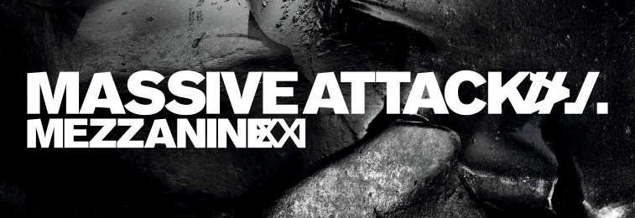

Besucherinformation – Massive Attack
MezzanineXX1

Dienstag, 05.02.2019 – München | Zenith

Einlass: 18:30 Uhr
Beginn: 20:00 Uhr

Lieber Massive Attack-Fan,

um allen Besuchern einen schönen Konzertabend und einen reibungslosen Einlass zu gewährleisten, bitte wir Dich die unten aufgeführten Punkte genau zu lesen und zu beachten.

SICHERHEITSBESCHRÄNKUNGEN
Aus Sicherheitsgründen ist es verboten Glasflaschen, Dosen, Hartverpackungen oder sonstige als Wurfgeschosse verwendbare Gegenstände (z.B. Deo, Parfum etc.) auf das Gelände mitzubringen. Diese Gegenstände werden daher beim Einlass abgenommen.

Taschen nur bis max. DIN A4 (21cm x 29,7cm)

Das Verbot betrifft Taschen und Rucksäcke, deren größte Seite größer als das Format „DIN A4“ (21,0 x 29,7 cm) ist.

Bitte lass deshalb folgende Dinge zu Hause um den Einlass zu beschleunigen:
- Große Taschen wie Rucksäcke, Shopper-Taschen, Reisetaschen, Koffer, Körbe und Kühltaschen
- professionelle Kameras mit Wechsel- und/oder Zoomobjektiven und Videofunktion
- Audio- und Videoaufnahmegeräte aller Art
- Licht- und Videoausrüstungen
- GoPro Kameras
- Selfie Sticks
- elektronische Geräte wie z.B. Tablets, Laptops, Powerbanks, mit Ausnahme von Mobiltelefonen
- Essen und Getränke (Getränke sind in der Halle erhältlich)
- Stühle
- Waffen, Messer, Taser, Schlagstöcke, Pfefferspray, Feuerwerkskörper, etc.
- Glasbehälter
- Taschenlampen, Schlüssel- & Geldbörsenketten, Leuchtstäbe, Laserpointer
- große Fahnen und Poster (inkl. Stöcke)
- Helme

Wir bitten um Dein Verständnis für diese verschärften Sicherheitsmaßnahmen, die uns, im Interesse von Publikum wie Künstlern, leider in der heutigen Zeit als zwingend notwendig erscheinen.

Wir wünschen Dir ein schönes Konzerterlebnis.
Das Team von MCT & Propeller

_____________________

Veranstalter: Kooperationspartner:
MCT Agentur GmbH Propeller Music & Event GmbH
Strausberger Platz 2 Pilgersheimer Str. 64
10243 Berlin 81543 München
www.mct-agentur.com www.propeller-music.com

